**М**

**МБДОУ «Детский сад № 3 «Солнышко» Моргаушского района ЧР**

**Сценарий мастер – класса**

**для организации с педагогами**

**на тему :**

**«Создание нтеллект - карт – интерактивный метод в работе с дошкольниками»**

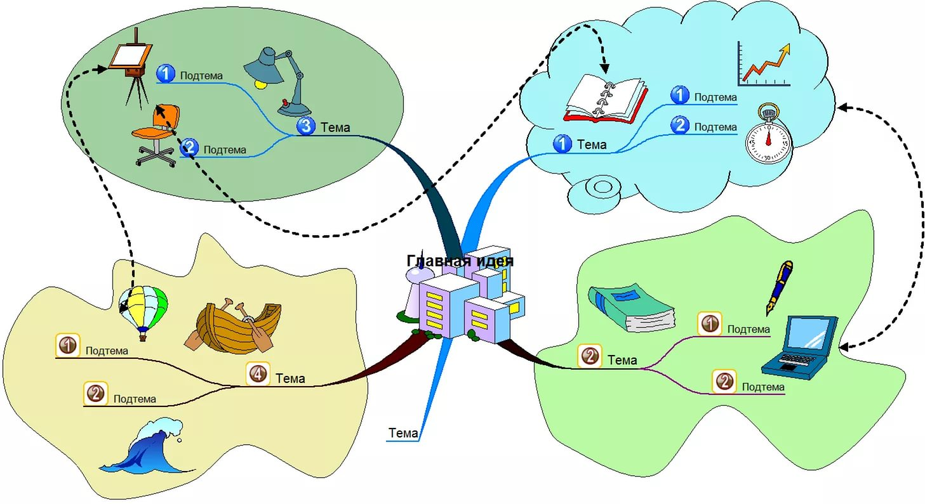

**Подготовила старший воспитатель**

**Прокопьева О. В.**

**Мастер – класс на тему:**

**«Создание интеллект карта – интерактивный метод в работе с дошкольниками»**

**Цель:** повышение профессионального уровня, расширение кругозора педагогов через знакомство  с созданием интеллект-карт, как одним из эффективных методов работы с детьми дошкольного возраста.

**Материалы и оборудование:** проектор, экран, ноутбук, презентация «Интеллект – карта – интерактивный метод в работе с дошкольниками, мяч, интеллект – карта «Птицы», 2 ватмана, 4 набора фломастеров, 4 набора цветных карандашей, ватман с нарисованным деревом, яблоки, вырезанные из зелёной цветной бумаги, листочки красного, жёлтого, зелёного, синего цвета.

**Ход мастер – класса:**

**Старший воспитатель:**

Здравствуйте те, кто сегодня проснулся!

Здравствуйте те, кто к работе прикоснулся!

Здравствуйте те, кто способен любить!

Здравствуйте те, кто способен творить!

***Упражнение «Приветствие».*** *Все* участники стоят в кругу.

**Старший воспитатель:** предлагаю протянуть друг другу ладошки и поприветствовать друг друга, почувствовать тепло коллег. (слайд1)

Мы с вами одна семья, а в семье один за всех и все за одного, поэтому надеюсь на вашу поддержку и активное участие в нашем мероприятии ««Интеллект карта – интерактивный метод в работе с дошкольниками»

***Активный метод выяснения ожиданий от мастер – класса «Дерево ожиданий»***

**Старший воспитатель:** Я вам предлагаю взять по одному зелёному яблоку и написать написать на нём ответ на вопрос «Что я ожидаю от мастер – класса?». Яблоки мы разместим на дереве ожиданий. В конце мастер класса соберём урожай созревших яблок.

**Упражнение"Пожелай другому"**

Педагоги стоят в круг. У старшего воспитателя в руках мяч.

**Старший воспитатель:** Начнем нашу работу с высказывания друг другу пожелания на сего­дняшний день. Оно должно быть коротким, желательно в одно слово. Вы бросаете мяч кому хотите и одновременно говорите это пожела­ние. Тот, кому бросили мяч, в свою очередь, бросает его следующему, высказывая ему пожелание на сегодняшний день. Будем внимательно следить за тем, чтобы мяч побывал у всех, и постараемся никого не пропустить.

***Теоретическая часть мастер – класса***

Введение Федерального государственного образовательного стандарта подчеркивает необходимость поиска новых средств развития ребенка, применение различных образовательных технологий и методик, которые способствуют приобретению дошкольниками интегративных качеств личности, а именно любознательности, активности; овладение средствами общения и способами взаимодействия со взрослыми и сверстниками. Мы достаточно эффективно уже используем некоторые из них в своей педагогической деятельности. Я предлагаю озвучить их.

    1.Но мир не стоит на месте, и разрабатываются новые методы развития творческих способностей детей, стимулирующие развитие мышления, коммуникативных навыков и в то же время повышающие устойчивость ребенка к психологическим стрессам за счёт достижений нейропсихологии и применения методик нейропедагогики. Одним из таких эффективных методов развития ребёнка является использование интеллектуальных карт. Интеллект-карты – это не только уникальный и простой метод запоминания информации. Отличительным свойством методики является задействование в процессе усвоения информации обоих полушарий головного мозга, благодаря чему обеспечивается его наиболее эффективная работа и информация сохраняется как в виде целостного образа, так и в словесной форме.

2.В психолого – педагогической литературе метод «интеллект – карт» имеет несколько названий: «ассоциативная карта», «карта мышления», «ментальная карта» и др.

3.Метод интеллект – карт стал известен в отечественной педагогике во второй половине XX века благодаря книгам английского психолога Тони Бьюзена «Супермышление», «Научите себя думать» в них автор представил принципы построения интеллект карт . Этот метод был предложен для работы с дошкольниками кандидатом педагогических наук, доцентом кафедры специальной педагогики и предметных методик Ставропольского государственного педагогического института Валентиной Михайловной Акименко..

В основе метода лежит идея – для человеческого мозга характерны три вида мышления:

* Ассоциативное – позволяет за счёт ассоциаций вытаскивать по цепочке из нашего мозга глубоко осевшую информацию и идеи;
* Иерархическое – позволяет видеть всю картину хода мышления. Даёт чёткое понимание ситуации и возможность прослеживать взаимосвязи;
* Визуальное – позволяет запомнить информацию, образы, даёт больше ассоциаций и решений при работе над проблемой. Цель метода «интеллект карт» - навести порядок в голове. Получить целостную картину и отыскать новые ассоциации.

4. Если приглядеться к рисунку, можно вспомнить, из курса анатомии, строение нейрона коры головного мозга. Карта очень похожа на этот самый нейрон – нервную клетку, у которой есть тело клетки и отростки. Поэтому такие карты и действуют на мозг фантастическим образом.

Вся информация, которая распределена в мозгу, ассоциативно передается между нейронами со скоростью электрического тока, и чем больше количество таких связей — тем более способен мозг к восприятию новой информации.

5. Чтобы составить интеллект – карту. Возьмите несколько цветных карандашей, фломастеров и лист. Минимальный рекомендуемый формат – А4. Для коллективной интеллект – карты лучше подойдёт ватман. Лист расположите горизонтально.

Главную тему поместите в центр листа. Она должна быть в фокусе внимания.

Центральный образ (слова. Тема) является отправной точкой. Для его обозначения используйте рисунок, картинку или запишите печатными буквами.

От центра сделайте ветви первого уровня. Напишите на них ключевые слова. Они должны вызвать ассоциации с центральным образом.

Далее от ветвей первого уровня нарисуйте более тонкие ветви второго, третьего, четвёртого и далее уровней. Чтобы визуализировать ключевые слова на этих уровнях, используйте цвет, шрифт, объём, рисунки, стрелки и т.п..

После того как интеллект – карта с ветвями первого, второго и более уровней будет готова. Зонируйте цветом смысловые блоки. Зоны соедините смысловыми линиями и пронумеруйте в соответствии с логикой раскрытия главной темы, идеи. Записи желательно делать печатными буквами и использовать три и более цвета. Не бойтесь проявлять творческий подход.

6. Давайте поговорим о возможности применения карт в работе с детьми дошкольного возраста. **Интеллектуальная карта – это уникальный и простой метод запоминания и систематизации информации, с помощью которого развиваются как творческие, так и речевые способности детей, активизируется память и мышление.**

**7. Результативность применения метода интеллект-карт** достигается:

* наглядностью: всю проблему с ее многочисленными сторонами можно окинуть одним взглядом;
* привлекательностью: хорошая интеллект-карта имеет свою эстетику, ее рассматривать не только интересно, но и приятно;
* запоминаемостью: благодаря работе обоих полушарий мозга, использованию образов и цвета интеллект-карта легко запоминается;
* своевременностью: интеллект-карта помогает выявить недостаток информации и понять, какой информации не хватает;
* творчеством: интеллект-карта стимулирует творчество, помогает найти нестандартные пути решения задачи;
* возможностью пересмотра: пересмотр интеллект-карт через некоторое время помогает усвоить картину в целом, запомнить ее, а также увидеть новые идеи.

8. **Применение интеллект карт**

**1 направление: сбор материала о предмете или объекте.**

* Создание интеллект – карты в ходе обсуждения предмета или темы.
* Выполняя данное задание, пополняется активный и пассивный словарь, развиваются процессы мышления – анализ, синтез, аналогия, обобщение.
* Работа проводится, как индивидуально, так и фронтально.

**2 направление: Закрепление и обобщение материала.**

* Создание обобщенной интеллект - карты может являться итоговой работой по изученным темам.
* Выполняя данное задание, дети развивают умение выделить главную мысль, припоминание изученного или выявление уровня знаний, пополняется активный и пассивный словарь по изученной лексической теме, развиваются умения составлять и распространять предложения, развиваются процессы мышления – анализ, синтез, аналогия, обобщение, сравнение, сериация, классификация.

Работа проводится, как индивидуально, так и фронтально

**3 направление: Развитие связной речи.**

Составление и распространение предложений и рассказов по интеллект-карте. Выполняя данное задание, дети учатся самостоятельно и последовательно излагать свои мысли, становятся более активными при разговоре, формируются умения отвечать на вопросы распространенно, словарь становится точен и разнообразен. Данная работа выполняется на подгрупповых занятиях по развитию связной речи.

**Практическая работа по составлению интеллект - карт участниками мастер-класса.**

Уважаемые коллеги, я вам предлагаю поработать в группах, попробовать изготовить интеллект карты по выбранным темам.

Практическая работа. Каждая группа представляют работы.

Не забывайте о правилах создания карты.

**Рефлексия.** Сбор урожая с дерева ожиданий.

***«Дерево достижений»***

* Обратите внимание на наше одинокое дерево. Оно совсем не красивое. Его красота в наших с вами руках. У каждого из вас есть листочки разного цвета. Я попрошу вас взять один из них *(любого цвета)* и помочь нашему дереву покрыться разноцветной листвой.
* Тех, кто выбрал зеленый лист, ожидает успех в педагогической работе.
* Тех, кто выбрал красный, - будут активно общаться весь учебный год с коллегами и родителями.
* Желтый – проявят активность в своей педагогической деятельности.
* Синий – будут настойчивы и упорны в познании новейших педагогических технологий.

Как красота дерева зависит от нас, так и имидж нашего детского сада зависит от наших с вами стремлений, поступков и общения с воспитанниками и их родителями.

Спасибо за внимание!

  В заключение можно сделать вывод о том, что применение интеллектуальных карт в процессе обучения способствует познавательному и речевому развитию ребёнка.В условиях реализации ФГОС использование интеллект-карты позволяет осуществлять интеграцию образовательных областей. Методика является очень эффективной, так как на всех этапах работы предусматривается опора на наглядность и моделирование, что способствует развитию восприятия, памяти, мышления, воображения, творческих способностей, словаря, грамматического строя и планирующей функции речи. В результате применения интеллектуальных карт ребёнок учится не только усваивать информацию, но и оперативно с ней работать. Тем и ценен этот метод, что является универсальным способом познания окружающего мира и знаний, накопленных человеком, формирует преемственность между детским садом и школой.

Использованная литература:

1. http://webpedagog.ru/predstavlenie-v-podgotovitelnoj-k-shkole-gruppe-zagadki-dereva.html
2. Копыл В.И. Карты ума. /Издательство: Харвест, 2007, 66с
3. Тони Бьюзен “Умные родители – гениальный ребенок”, Издательство: Попурри, 2005,